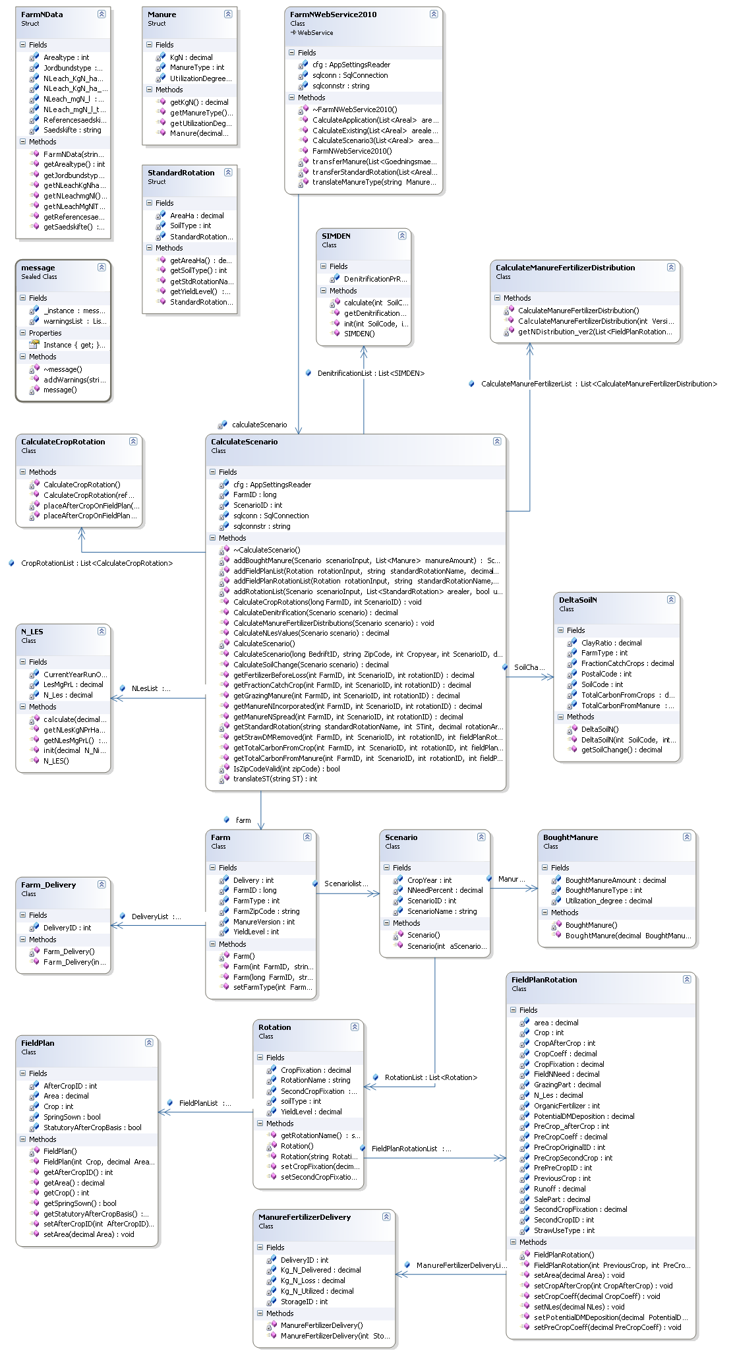

**FarmN2010 klassediagram**